Vakuutusedustajaksi rekisteröityminen – yksityiset elinkeinonharjoittajat (tmi)
Vakuutusedustajien rekisteröinnistä säädetään vakuutusten tarjoamisesta annetun lain (234/2018) 2 luvussa. Laista käytetään myöhemmin lyhennettä ”LVT”.

Rekisteröintihakemuksen tekeminen vakuutusedustajarekisterissä
Liitteistä on kerrottu sivulla 9.
Hakemus tehdään osoitteessa https://www.finanssivalvonta.fi/vakuutus/toimiluvat-ja-rekisterointi/vakuutusedustajat/
- Klikkaa hakemus auki linkistä “Hae asiamieheksi”.
Yksityinen elinkeinonharjoittaja (toiminimi), täyttää yksityisen elinkeinonharjoittajan hakemuksen, joka on alempi hakemuslinkki.
Oikeushenkilö (esim. Oy, Ky, Ay) täyttää oikeushenkilön hakemuksen.

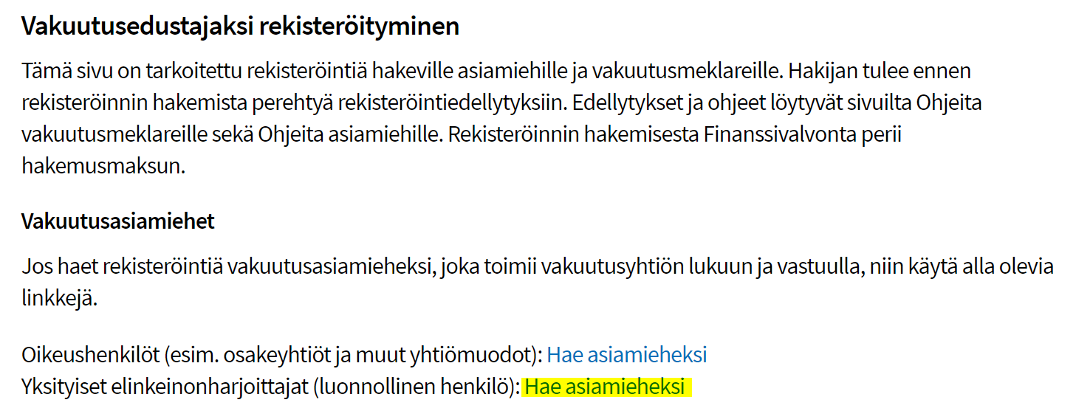

2. Täytä hakemuslomakkeelle yhteystiedot.
3. Vastaa lomakkeen seuraavaan kohtaan ”kyllä”, kun vakuutusten tarjoaminen on päätoimista.
(Sivutoimisille vakuutusedustajille on omat rekisteröitymisohjeensa. LVT:n 5 §:ssä on sivutoimisuuden määritelmä.)

Tarkista vielä edustatko varmasti jälleenvakuutuksia ennen kuin valitset sen. Jätä se valitsematta jos olet epävarma asiasta.

4. Tarjottavat vakuutukset eli vakuutuslajit – kohtaan ruksit tulevat automaattisesti sen mukaisesti mitä vakuutusyhtiövalintoja teet kohdassa Edustettavat vakuutuksenantajat.
Myös asiamieskoulutus on saatu niiden vakuutuslajien ja vakuutustuotteiden mukaisesti, joita ryhdyt edustamaan.
Asiamiessopimuksestasi voit tarkistaa vakuutuksenantajan virallisen nimen, jolla vakuutusyhtiö löytyy valintalistalta. Voit myös kysyä asiaa vakuutusyhtiöstä yhteyshenkilöltäsi. Jos vakuutuslajiruksit ovat virheelliset, tarkista tekemäsi vakuutusyhtiövalinnat.
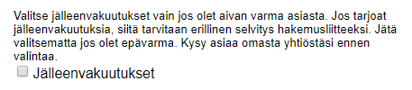

5. Onko rekisteröintihakemus jossakin muualla hylätty tai peruutettu.

6. Valitse edustettavat vakuutusyhtiöt.

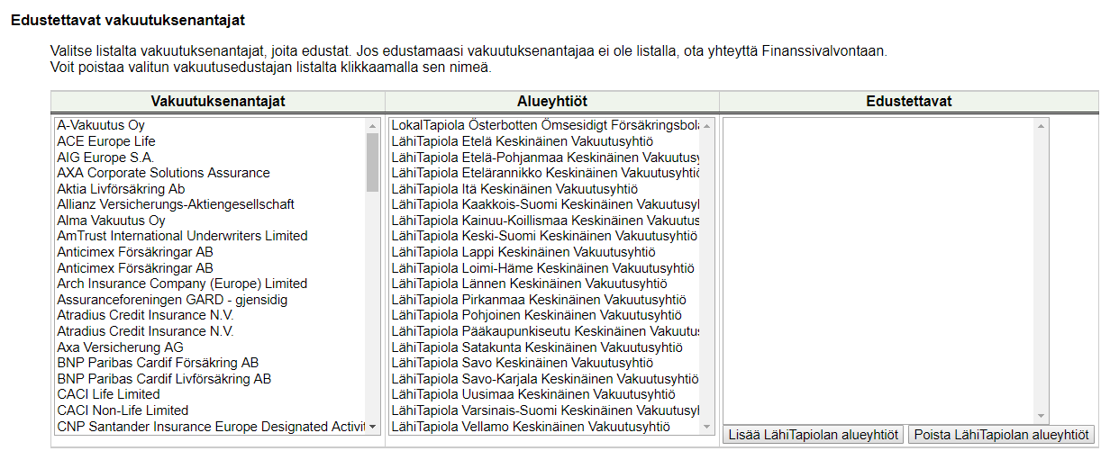
Voit lisätä vakuutuksenantajan klikkaamalla vakuutuksenantajan nimeä vasemmanpuoleisessa sarakkeessa. Pyydä tällöin vakuutuksenantajalta vahvistus voimassaolevasta asiamiessopimuksesta, liite B.

Voit poistaa valitun vakuutuksenantajan klikkaamalla vakuutuksenantajan nimeä oikeanpuoleisessa sarakkeessa ”Edustettavat”.

Vakuutusyhtiöitä voi myös lisätä sen jälkeen, kun rekisteröinti asiamieheksi on tehty. Vakuutusyhtiön lisäys myöhemmin tehdään muutoshakemuksella. Silloin kirjaudutaan käyttäjätunnuksilla (toimitetaan sähköpostilla, kun rekisteröinti on valmis) omiin rekisteritietoihin järjestelmään > https://sol.itella.net/b/vakuutusedustajarekisteri/ ja tehdään maksuton muutoshakemus. Muutoshakemuksella ilmoitettu uusi vakuutusyhtiö lisätään rekisteritietoihin, kun muutoshakemus on käsitelty. Muutoshakemuksen liitteeksi tarvitaan lisättävän vakuutusyhtiön antama Liite B – vahvistus asiamiessopimuksesta.

Rekisteröinti tehdään ainoastaan niiden vakuutusyhtiöiden asiamieheksi, joiden osalta hakemusliitteeksi toimitetaan liite B – vahvistus voimassaolevasta asiamiessopimuksesta.

7. Jos vakuutusten tarjontaan liittyvää toimintaa on myös muissa ETA-valtioissa, täytä tiedot niistä klikkaamalla ”Lisää muu ETA-valtio, jossa toimintaa harjoitetaan”.
Kun rekisteröinti on tehty, muutoksia rekisteritietoihin haetaan muutoshakemuksella, johon kirjaudutaan omilla käyttäjätunnuksilla. Esimerkiksi toiminnan alkaessa myöhemmin muissa ETA-valtioissa, voi siitä tehdä ilmoituksen muutoshakemuksella.

8. Seuraavaksi hakemuksella ilmoitetaan ja vahvistetaan tiedot siitä, hakijalla on a) toiminta- ja menettelytavat, joilla varmistetaan, valvotaan ja dokumentoidaan ammattipätevyysvaatimusten asianmukaista toteutumista ja sen pystyy tarvittaessa esittämään Fivalle b) suunnitelma LVT:n 78 §:n 1 momentin mukaiseksi arkistoksi, jossa säilytetään hyvämaineisuutta ja ammattipätevyyttä ja sen ylläpitämistä, kehittämistä, arviointia ja valvontaa koskevia asiakirjoja luotettavalla tavalla.

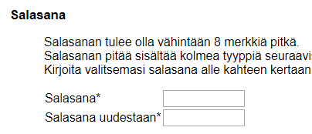

9. Valitse itsellesi salasana. Salasanaa tarvitset myöhemmin, kun kirjaudut omiin rekisteritietoihisi.

Käyttäjätunnus tulee automaattisella sähköpostiviestillä silloin, kun rekisteröinti asiamieheksi tehdään.

Hakemuksen lähettäminen
10. Ennen hakemuksen lähettämistä sinun pitää vahvistaa vielä ymmärtäneesi, että hakemusta ei tutkita ennen kuin kaikki selvitykset on toimitettu ja hakemusmaksu suoritettu. Vakuutat myös, että antamasi tiedot ovat oikein.

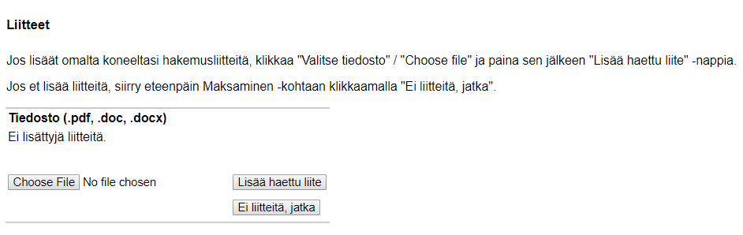
Liitteiden lisääminen

11. Tässä vaiheessa lisää hakemusliitteet.

- Hae ensin liite koneeltasi (esim. Choose File – napilla, joka on selainkohtainen teksti kyseisessä painonapissa).
- Lisää sen jälkeen haettu liite ”Lisää haettu liite” – napilla.

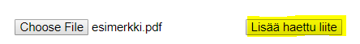
Vasta ”Lisää haettu liite” -napilla liite tallentuu sivulle. Huomaat sen siitä, että dokumentti näkyy nyt ylempänä, ja liitteen viereen on ilmestynyt painike ”Poista”, jolla voi vielä halutessaan poistaa liitteen.

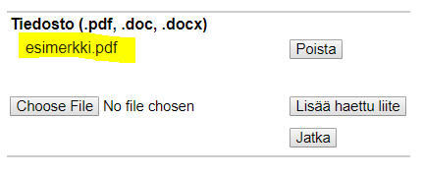
Hae seuraava mahdollinen liite koneeltasi ja lisää se tälle sivulle, kuten edellä.

Kun kaikki liitteet on haettu, siirry eteenpäin maksuvaiheeseen ”Jatka”-napilla.

Maksaminen
12. Tämän jälkeen siirryt maksamisvaiheeseen. Rekisteröintimaksu suoritetaan samalla, kun hakemus täytetään.
Vaihtoehtoina ovat yleisimmät verkkopankit, Visa, Master ja Mobilepay.
Jos keskeytät maksamisen, hakemus ei tule Fivaan käsittelyyn. Täytä siinä tapauksessa hakemus uudelleen. Paytrail lähettää automaattiviestin hakemuksella antamaasi sähköpostiosoitteeseen onnistuneesta maksusta.

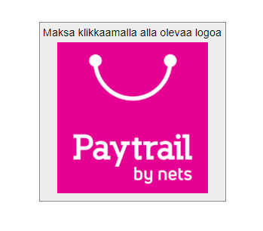

Liitteet
- Digi- ja väestötietoviraston antama ote holhousasioiden rekisteristä
- Oikeusrekisterikeskuksen antama ote konkurssi- ja yrityssaneerausrekisteristä
Ote konkurssi- ja yrityssaneerausrekisteristä on pyydettävä sekä henkilötunnuksella että y-tunnuksella, jos hakijalla sellainen on.
- Liite B. Vakuutuksenantajan antama vahvistus voimassaolevasta asiamiessopimuksesta

Lomakepohjat löytyvät osoitteesta
https://www.finanssivalvonta.fi/vakuutus/toimiluvat-ja-rekisterointi/vakuutusedustajat/ > Vakuutusedustajaksi rekisteröityminen
Yksityinen elinkeinonharjoittaja
Liite B Vahvistus voimassaolevasta asiamiessopimuksesta ja ammattipätevyydestä (yksityinen elinkeinonharjoittaja)

